Elaboração |  | Aprovação
Nome | Data | Nome | Data
Silmara Candiani Lemes | 07/03/2018 | Cristiane Moraes Tuvani | 07/03/2018

1. Objetivo
Apresentar a sistemática, bem como interação entre os processos.

2. Referências
Não aplicável.

3. Definições
Não aplicável.

4. Procedimentos e Responsabilidades
  - Fluxograma

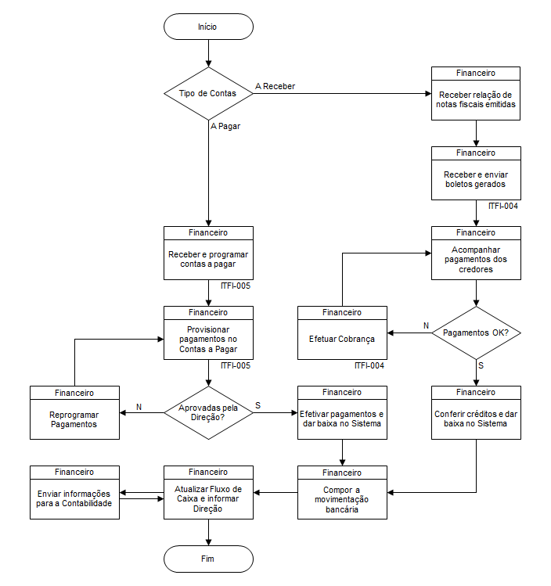

  - Entradas do Processo

Fornecedores do Processo | Entradas | Requisitos
Fornecedores e unidades | Contas a pagar | NF, Prazo e Valores
Financeiro | Contas a receber | NF, Prazo e Valores
Clientes | Solicitação de renegociação de prazos/juros/multas | NF, Prazo e Valores

  - Saídas do Processo

Clientes do Processo | Saídas planejadas | Padrão de Qualidade
Diretoria | Provisionar pagamentos | Prazo e valor correto e dar baixa no Sistema
Financeiro | Baixar no sistema e atualizar fluxo de caixa | Prazo e Valor correto e dar baixa no Sistema
Financeiro | Compor movimentação Bancária e atualizar fluxo de caixa | Conferir Créditos e dar baixa no Sistema
Clientes | Renegociação efetuada | Conforme NF e Boletos

  - Indicadores do Processo

Indicador | Fórmula de Cálculo | Frequência | Responsável
Manter o índice de inadimplência dos clientes abaixo de 1,9 % para matriz e 1,0 para filiais. | Clientes inadimplentes / Valor faturado X 100 | Mensal | Silmara Candiani Lemes
Número de ocorrências de fechamento de caixa | Será monitorado por 3 meses para análise de meta | Mensal | Silmara Candiani Lemes

  - Descrição das Etapas do Processo

Etapa | Atividades | Responsável
01 | Contas a pagar: Receber notas fiscais via malote, via original segue para o departamento Fiscal, programar no folow up de despesas, efetuar pagamento via banco, anexar comprovante de pagamento, conciliação bancária e atualização do fluxo de caixa e arquivar. Conforme ITFI-005. | Analista Financeiro
02 | Contas a receber: Emitir Notas ficais, emitir boletos, enviar boletos por e-mail e pelo correio, acompanhar pagamentos, fazer cobrança e renegociação quando aplicável. Conforme ITFI-004. | Analista Financeiro

- Registros

Conforme Matriz de Controle de Registros (FQU-002)

- Histórico das Revisões

Revisão | Descrição | Revisor | Data
01 | Revisão de todo documento | Silmara Candiani Lemes | 27/09/2016
02 | Revisão de todo documento | Silmara Candiani Lemes | 27/02/2017
03 | Revisão do item 4.4 | Silmara Candiani Lemes | 07/03/2018
04 | Revisão do item 4.4 | Silmara Candiani Lemes | 23/07/2019

